Специальная экипировка поможет отличить переписчиков
В Волгоградстат продолжает поступать экипировка переписчиков и сувенирная продукция с символикой Всероссийской переписи населения 2020 года.
В ходе подготовки к переписи проводится подбор и обучение специалистов, которые в октябре этого года проведут обход домов и квартир и зададут вопросы жителям. При этом их будет отличать особая форма.
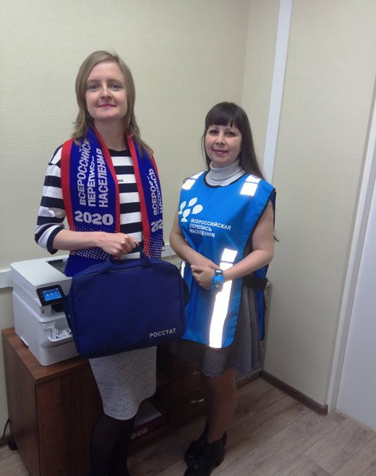
Экипировка переписчика - это фактор безопасности проведения переписи.У переписчика будет узнаваемая кепка, портфель, шарф, фонарик и другие вещи с символикой Росстата.Такжекаждый переписчик должен иметь удостоверение Федеральной службы государственной статистики, действительное при предъявлении паспорта.
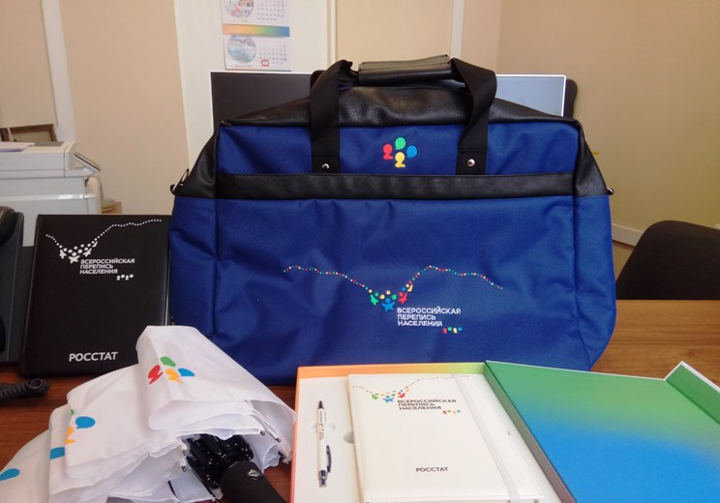
Во время работы переписчики будут использовать планшеты со специальным программным обеспечением. Поэтому форма их главного атрибута - портфеля - стала другой.В новом портфеле не одно отделение, как раньше, а два - для бумажных переписных листов и планшета. Предстоящая перепись станет первой цифровой и, возможно, последней бумажной переписью в истории России.
Напомним, что Всероссийская перепись населения пройдет с 1 по 31 октября 2020 года с применением цифровых технологий. Главным нововведением станет возможность самостоятельного заполнения жителями электронного переписного листа на Едином портале государственных услуг (Gosuslugi.ru). Также переписаться можно будет на переписных участках, в том числе в помещениях многофункциональных центров оказания государственных и муниципальных услуг (МФЦ). Кроме того, обход жилых помещений традиционно проведут переписчики.

